2011年度 第2回 あるるセミナー
みんなで知ろう！
障害者総合福祉法

日時：２０１２年１月２８日（土） 13：30～16：30 （受付 13：00）

場所：ドーンセンター ４Ｆ 第3会議室
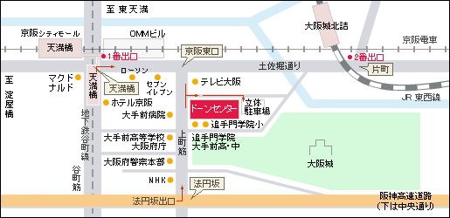
（〒540-0008 大阪市中央区大手前１丁目３番４９号）
電車でお越しの方へ
・京阪「天満橋」駅下車。東口方面の改札から地下通路を通って１番出口より東へ約350m
・地下鉄谷町線「天満橋」駅下車。１番出口より東へ約350m。
・JR東西線「大阪城北詰」駅下車。２番出口より土佐堀通り沿いに西へ約550m。

講師：地村 貴士さん （自立支援センターぱあとなぁ）
平下 耕三さん （自立生活夢宙センター）
東谷 太 （自立生活センター・あるる）

参加費：無料

2011年8月、総合福祉部会は、到底まとまらないと予想された総合福祉法について、「骨格提言」55人の委員よってまとめあげました。骨格提言は障がい者制度改革推進会議の決定となり、法案化に向けての作業が進められています。ＪＩＬとＤＰＩは共催で「総合福祉法学習会 全国キャラバン」を行い、学習会講師養成講座に大阪からも参加しました。今回のセミナーでは学習会講師養成講座参加者によるやさしくわかりやすい総合福祉法をお伝えします。みなさんのご参加をお待ちしております！！

主催：自立生活センター・あるる

